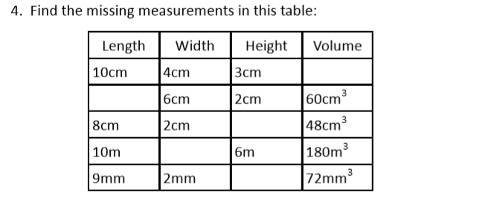

4 mm

3 cm

3cm

5 cm

120 cm³